

Kembs - Société Mycologique du Haut-Rhin Un temps à champignons

Comme tous les ans, depuis seize ans, la Société Mycologique du Haut-Rhin organise une exposition de champignons et baies sauvages à la salle polyvalente de Kembs.
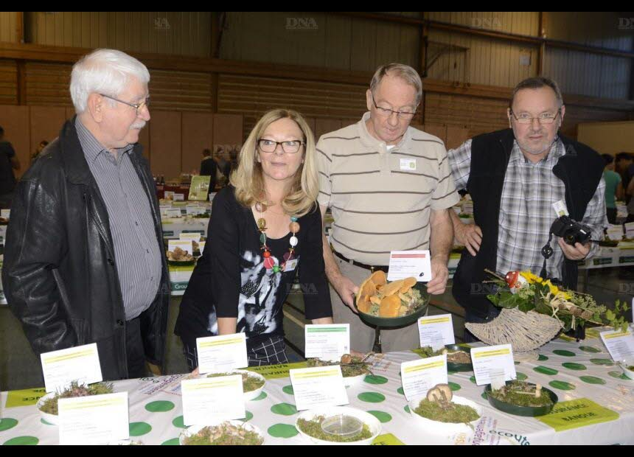
Une belle exposition de saison à découvrir dimanche à Kembs ! PHOTO DNA-PBM
Avec cette sécheresse, le pessimisme pourrait l’emporter quant à l’abondance des espèces à exposer mais les mycologues haut-rhinois ont toujours, malgré des conditions climatiques pas particulièrement favorables, réussi à présenter près de 500 espèces différentes. Comme d’habitude, elles seront exposées avec leur fiche d’identification comportant, bien sûr, les noms des spécimens, mais également des indications sur le biotope, la comestibilité.

Près de 500 variétés de champignons présentées
Les champignons représentent de nombreuses espèces et leur identification procure un réel plaisir. Faut-il éviter telle ou telle variété ou peut-on la consommer, tout cela pourra être discuté avec les mycologues présents lors de cette exposition.
Comme d’habitude l’exposition se tiendra le premier dimanche d’octobre. Cette année ce sera le 1er octobre de 9h à 18h non stop. Une participation de 3 € sera demandée à l’entrée, la gratuité sera accordée aux moins de 18 ans.
Une table de comparaisons entre les comestibles et toxiques sera installée, ainsi que des stands « autour du champignon » (vente de champignons frais, boutique du champignon d’Eguisheim, présentation de truffes,…), des stands de produits naturels, miel, etc…
Les personnes intéressées pourront se munir de leur propre récolte qui sera déterminée par les spécialistes. N’oublions pas les baies sauvages présentées comme tous les ans lors de cette manifestation.
Restauration possible sur place avec pâté forestier et tourtes aux cèpes, canard et foie gras qui remplaceront les croûtes aux champignons proposées ces dernières années, ainsi que des pâtisseries maison.

